WORKPACKAGE 3
DELOVNI SKLOP 3

ALLEGATO XX: SONDA IDROFONICA VETTORIALE
ANNEX XX: VECTORIAL HYDROPHONIC PROBE

Viene qui presentata per la prima volta una nuova sonda idrofonica, in grado di registrare non solo la pressione sonora in ambiente sottomarino, ma anche le tre componenti cartesiane della velocità particellare (“particle velocity”). La sonda è fisicamente costituita da 4 idrofoni standard, disposti ai vertici di un tetraedro, le cui dimensioni sono accuratamente scelte in funzione del campo di frequenze (e quindi di lunghezze d’onda) all’interno del quale si vuole operare correttamente l’elaborazione delle componenti vettoriali del campo sonoro.
Nel caso qui analizzato, volendosi valutare primariamente l’impatto del rumore di origine antropica sulle specie sottomarine presenti nell’Alto Adriatico, e tenuto conto dei risultati degli studi già condotti dall’ Università di Trieste sull’argomento, risulta particolarmente rilevante la determinazione della velocità particellare nell’intervallo di frequenza fra i 100 Hz ed i 2000 Hz.
Tenuto conto della relazione fra velocità del suono, lunghezza d’onda e frequenza:
c =  · f e considerando che la velocità del suono c, in acqua, è pari a circa 1500 m/s, si osserva come il campo di lunghezze d’onda di interesse sia pari a 15 – 0.75 m. Il lato del tetraedro deve dunque essere inferiore ad 1/5, 1/6 della lunghezza d’onda inferiore, dunque la sonda tetraedrica avrà un lato pari a circa 150 mm.
La seguente foto mostra un primo prototipo di sonda idrofonica tetraedrica:
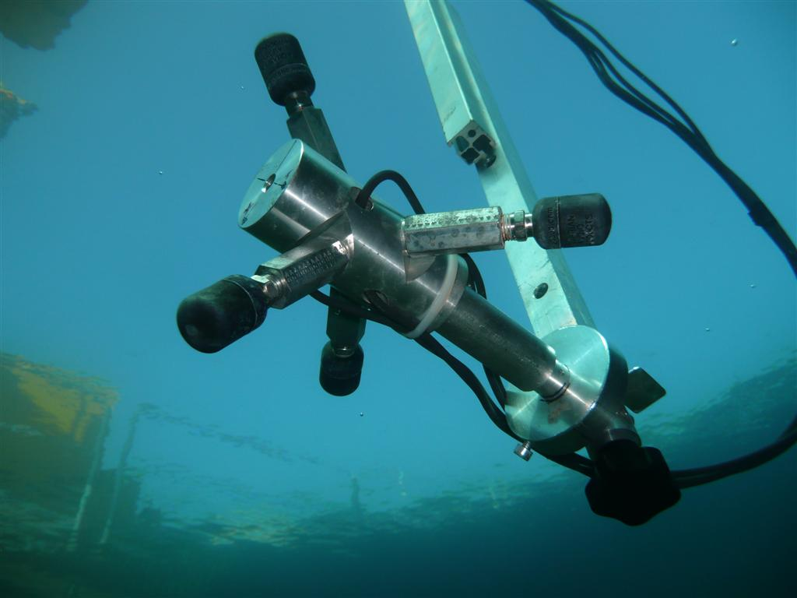
La sonda tetraedrica nella vasca prove

La teoria matematica che consente di estrapolare le informazioni vettoriali, ed in particolare le componenti cartesiane della velocità particellare, a partire dai 4 segnali di pressione sonora captati dagli idrofoni costituisce una naturale estensione della metodica Ambisonics, già impiegata con successo per la realizzazione di sonde microfoniche tetraedriche, utilizzate primariamente come sistemi microfonici per registrazioni musicali “surround”, delle quali il capostipite è sicuramente il microfono Soundfield ™, sviluppato dagli inglesi Gerzon e Craven nel 1974-1975.
La sonda subacquea, tuttavia, differisce dalla sonda aerea non solo per l’utilizzo di idrofoni al posto dei microfoni, ma anche perchè le funzioni matematiche di elaborazione dei segnali sono implementate nel dominio digitale mediante una matrice di filtri numerici a risposta all’impulso finita (FIR), i cui coefficienti vengono determinati invertendo le risposte all’impulso misurate sulla sonda in una opportuna vasca-prova.
Questa tecnologia di calcolo dei filtri inversi, oltre a fornire una accuratezza molto migliore di quella ottenibile con le tecniche di filtraggio analogico, consente anche di correggere eventuali differenze fra i 4 trasduttori impiegati, e ogni altra anomalia di comportamento della sonda, causata ad esempio da riflessioni o schermature indotte dal sistema di montaggio degli idrofoni.
Dai 4 segnali nativi provenienti dagli idrofoni, chiamati in gergo “A-format”, si passa dunque ai 4 segnali processati, chiamati in gergo “B-format”, ed identificati dalla 4 lettere: W, X, Y, Z. Il segnale W costituisce il segnale di pressione (ottenuto semplicemente come media dei 4 segnali captati dai 4 idrofoni), ed ha una risposta spaziale perfettamente omnidirezionale. I segnali X, Y e Z sono invece proporzionali alle componenti cartesiane della velocità particellare, con un fattore di proporzionalità fra pressione e velocità costituito all’impedenza acustica dell’acqua:
p = v · z - in cui l’impedenza acustica z è pari al prodotto fra la densità dell’acqua (circa 1000 kg/m3) e la velocità del suono in acqua (circa 1500 m/s). La conoscenza esatta del valore dell’impedenza è dunque estremamente importante per il funzionamento di una sonda idrofonica vettoriale: essa puo’ venire conosciuta con esattezza solo misurando temperatura e salinità dell’acqua, e pertanto la sonda vettoriale è equipaggiata di strumenti per la misura di queste due grandezze, oltreche’ ovviamente, di una bussola e di una bolla, onde allineare correttamente il sistema di riferimento cartesiano della sonda (assi xyz) con il sistema di riferimento terrestre (asse X verso Est, asse Y verso Nord, asse Z verso l’alto).
I tre segnali XYZ corrispondono dunque a sensori virtuali aventi una direttività “a figura di 8”, ovvero che ubbidisce ad una legge cosinusoidale, come mostrato nella seguente figura:

Rapperesentazione grafica della direttivita’ della sonda: canali W, X, Y e Z

I segnali B-format generati dalla sonda vettoriale possono essere utilizzati in vari modi:
1) Individuazione della direzione di provenienza del suono, in coordinate cartesiane o polari, sfruttando il fatto che il vettore velocità particellare corrisponde al vettore della velocità di propagazione del suono. Tenuto conto di eventuali curvature del cammino di propagazione prodotto da variazioni di impedenza del mezzo, cio’ consente anche, con un certa approssimazione, di identificare la posizione istantanea della sorgente di rumore, e di tracciarne la traiettoria nel tempo. La seguente figura mostra come identificare la traiettoria di una imbarcazione in coordinate polari:
Schema geometrico della identificazione della direzione di arrivo del suono

2) Ricostruzione del campo tridimensionale all’interno di un idoneo ambiente di ascolto, subacqueo o aereo. La metodica Ambisonics, infatti, consente di ricreare tramite una idonea “nuvola” di altoparlanti un campo sonoro che avvolge gli ascoltatori, ricostruendo dettagliatamente la spazialità del campo sonoro originale. La metodica di riproduzione puo’ essere applicata entro una vasca d’acqua, onde stimolare esemplari di specie marine in cattività con l’ascolto di suoni o rumori registrati in mare. Diventa cosi’ possibile valutare sperimentalmente se le specie ittiche manifestano una direttività di percezione dei suoni, e verificarne l’effettiva influenza sul comportamento. È anche possibile operare la ricostruzione in aria, rendendo così possibile ascoltare, entro una stanza opportunamente attrezzata, oppure in cuffia, la direzione di provenienza dei vari suoni che popolano il panorama acustico sottomarina. Questa esperienza è del tutto nuova, in quanto un essere umano in immersione non percepisce alcuna informazione spaziale attraverso il suo sistema uditivo immerso in acqua, in quanto la maggior velocità di propagazione del suono in acqua riduce grandemente l’intervallo di tempo inter-aurale, per cui sott’acqua tutti i suoni sembrano provenire dal centro della testa dell’ascoltatore. Mediante un sistema di ascolto Ambisonics, invece, un essere umano può finalmente apprezzare la spazialità del suono subacqueo, così come viene percepita dalle specie marine. Quasta possibilità risulta di particolare interesse al fine di disseminare i risultati di questa ricerca, rendendo immediatamente comprensibile a tutti l’importanza di registrare l’informazione spaziale del campo sonoro, e consentendo di meglio evidenziare l’impatto dei rumori di origine antropica sulla fauna marina, fornendo una esperienza di percezione diretta di tali fenomeni.
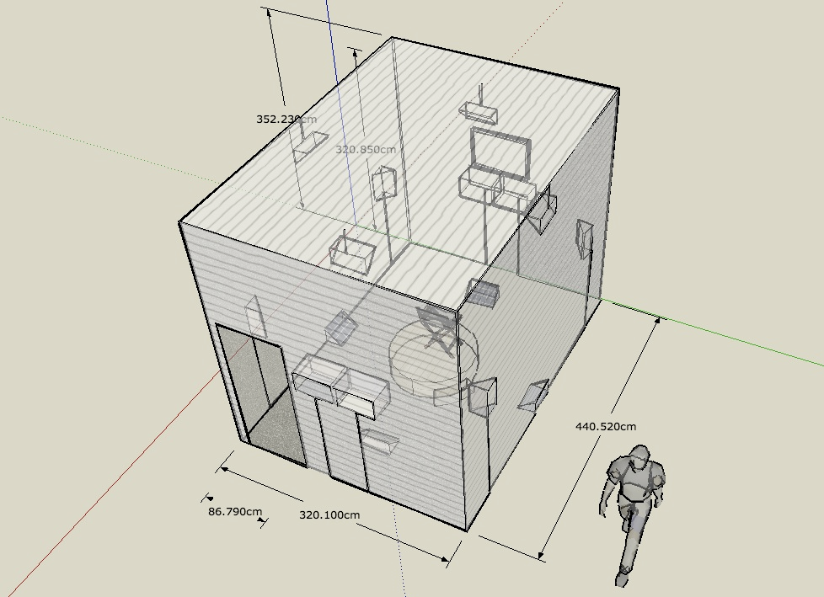
Schema di una sala per la riproduzione sonora tridimensionale con tecnologia Ambisonics

3) Calcolo di parametri energetici, quali l’Intensità Acustica (W/m², data dal prodotto fra pressione e velocità particellare), la Densità di Energia Acustica (J/m³, data dalla somma dell’energia cinetica, proporzionale al quadrato della velocità particellare, e l’energia potenziale, proporzionale al quadrato della pressione), il fattore di reattività del campo sonoro. Da questi parametri si possono poi derivare informazioni sulla natura delle superfici che danno luogo ad una riflessione di onde sonore, quali ad esempio il coeff. di riflettività, o il coeff. di assorbimento. Tutte le grandezze suddette possono inoltre essere determinate, tramite analisi spettrale, in funzione della frequenza.
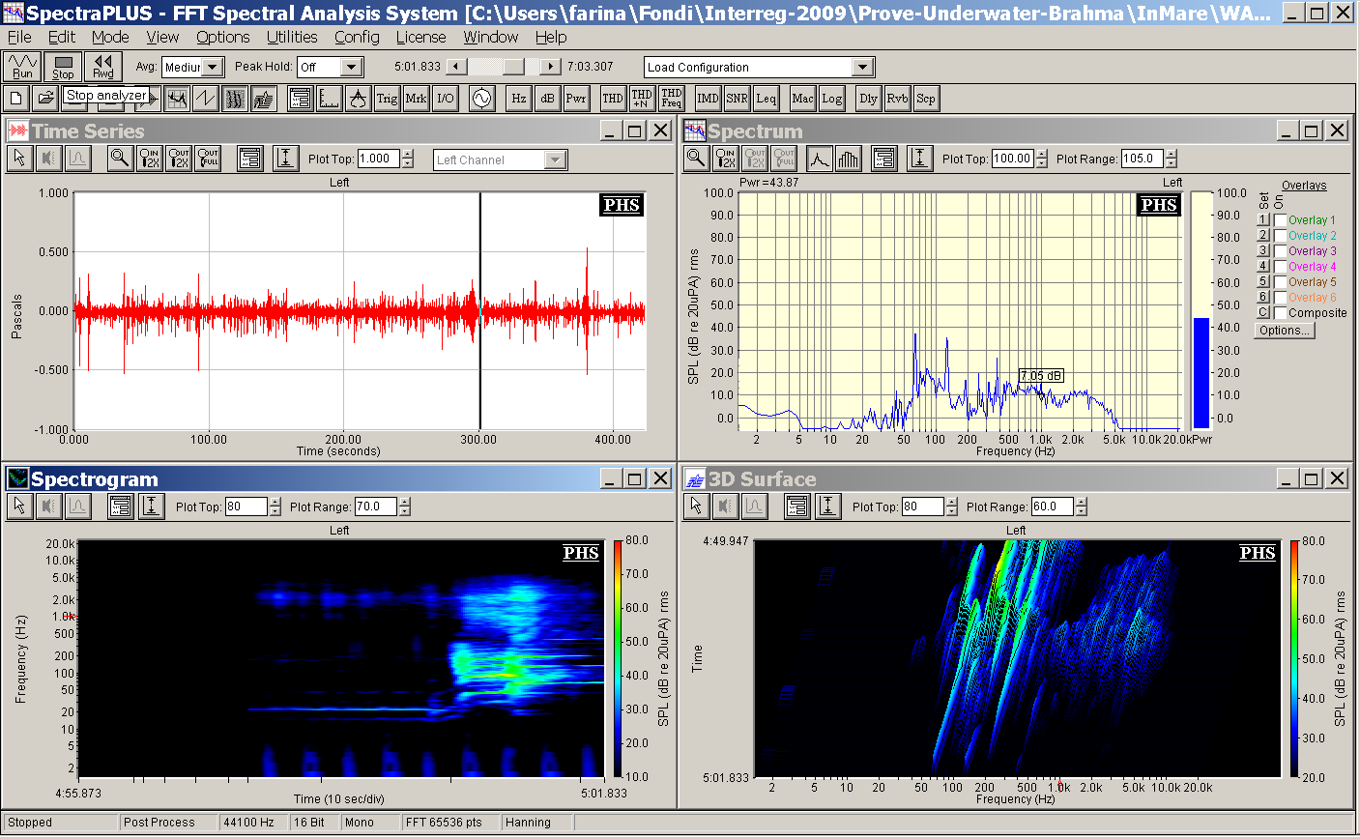
Esempio di analisi nel tempo e in frequenza del transito di una imbarcazione

4) Poiché la sonda fornisce segnali continuativamente nel tempo, è possibile effettuare l’analisi di spezzoni temporali di lunghezza arbitraria, ad esempio durante il transito di una imbarcazione lungo una traiettoria nota. In questo modo è possibile valutare la direttività di emissione della sorgente sonora, alle varie frequenze, e costruire un modello di emissione della stessa, da utilizzare poi in fase di simulazione della rumorosità sottomarina causata dal traffico nautico mediante una versione modificata del programma di calcolo Citymap.
Tracciamento delle traiettoria di una imbarcazione mediante 4 sonde vettoriali,
e ricostruzione della mappa del rumore subacqueo mediante il programma Citymap

Un primo prototipo della sonda idrofonica vettoriale è gia’ stato costruito e provato in mare presso l’Area Marina Protetta Miramare alla fine di Luglio 2009, e le sue curve di direttività sono state misurate presso la vasca-prove della WASS a Livorno nel mese di Settembre 2009.
È in corso la procedura di presentazione della domanda di brevetto. Si prevede di iniziare la produzione di una prima serie di sonde vettoriali nel mese di gennaio 2010. Saranno disponibili sia sonde con uscita analogica su cavi di adeguata lunghezza (onde essere collegate a sistemi di acquisizione dei segnali posti a bordo di imbarcazioni di servizio), sia sonde con integrato un sistema di registrazione digitale su scheda SD, scafandrato, che possono essere collocate sul fondale e lasciate in funzione per ore o per giorni, registrando tutti gli eventi sonori che superano una soglia di livello prefissata.

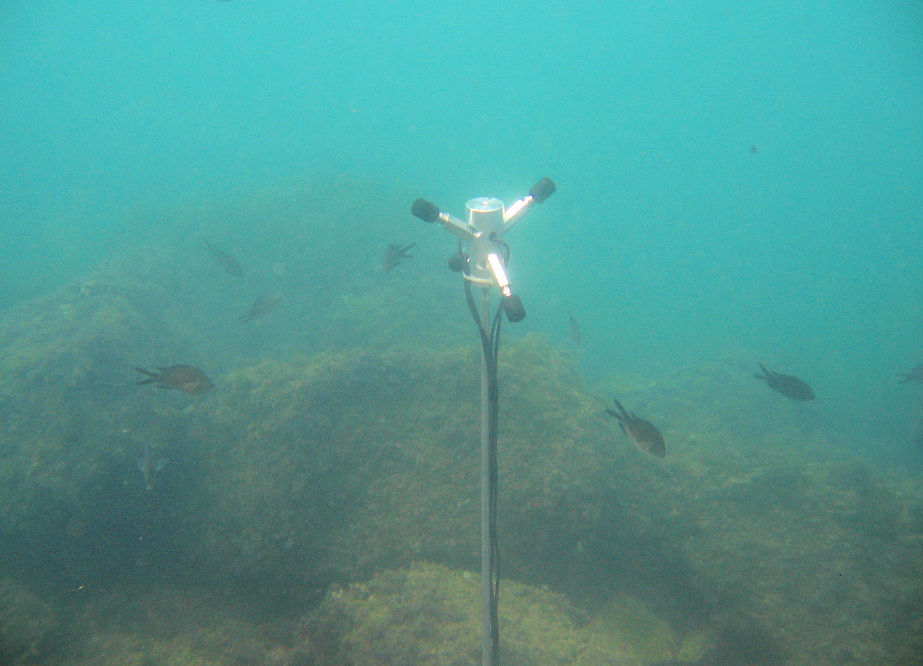
La sonda vettoriale in prova sui fondali dell’Area Marina Protetta di Miramare (Trieste)

